CUENTO – THE TRAIL GAME

ACTIVIDAD REALIZADA:
Adaptación de un cuento.
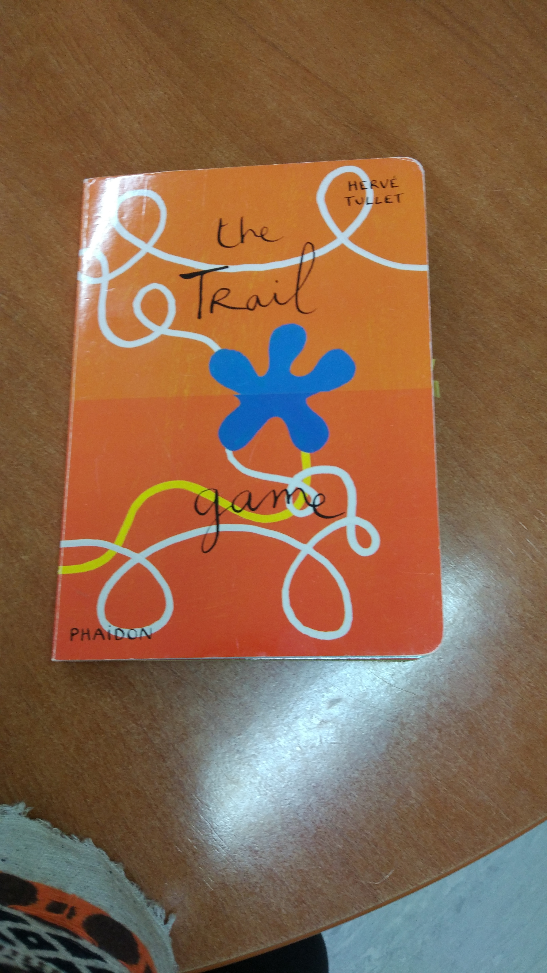
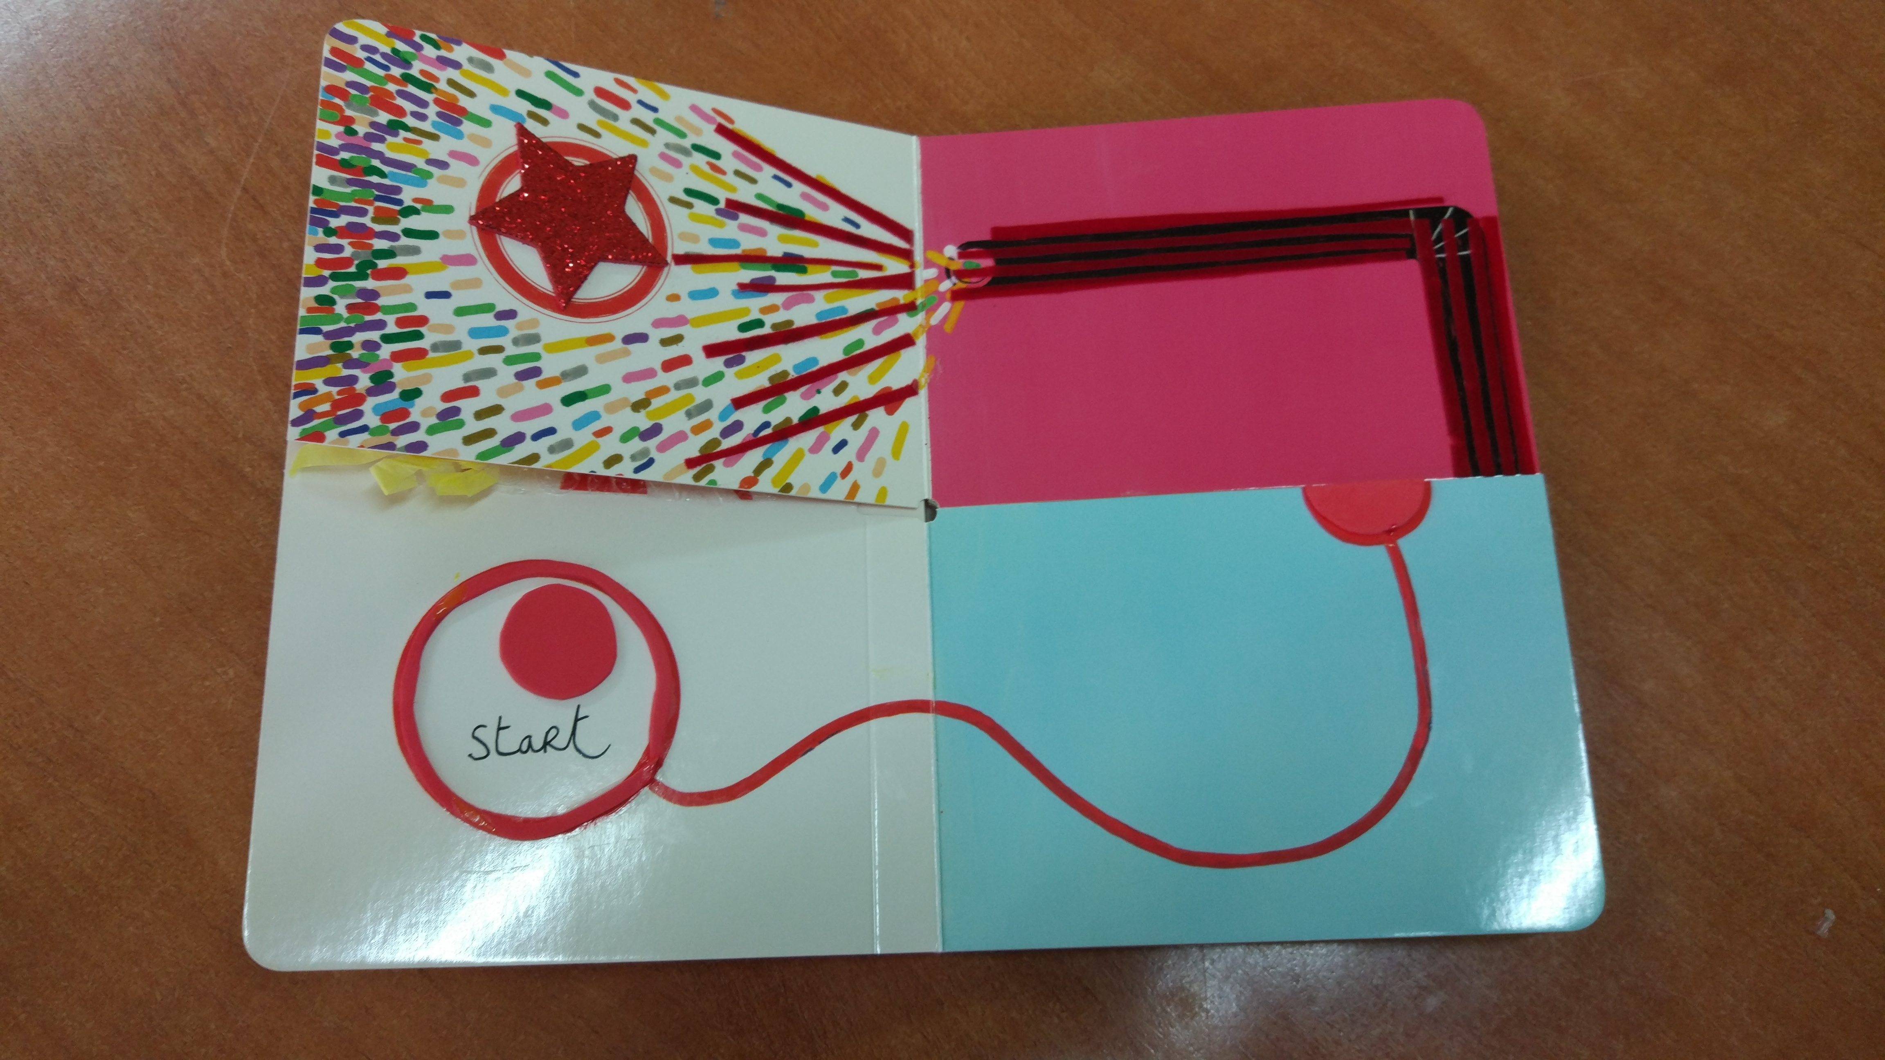

PERSONAS QUE LO HAN ELABORADO
- Belén Victoria Berrocal
- Paloma Sancho Gilmartín
RECURSOS MATERIALES EMPLEADOS
- Cuento original
- Materiales que nos ayuden a discriminar por el tacto: lija, papel burbujas, fieltro, raso, corcho, algodón,….
OBSERVACIONES:
- El objetivo del mismo es que el alumno siga la trayectoria que se le va presentando a lo largo de las páginas, siguiendo el itinerario marcado.
- El libro salta de una página a otra según la forma y la textura de un único nexo en común que el alumno tiene que discernir.
- Las dificultades encontradas han sido varias:
  - Buscar el material adecuado que se ajuste al objetivo inicialmente planteado. Para ello se han empleado materiales que suelen utilizarse de forma regular en la clase, pero que precisan de una adaptación táctil para el reconocimiento por parte de alumno.
  - Al ser un libro plastificado ha sido complejo buscar material que permita el adhesivo en las páginas.
  - Determinar si lo que se estaba elaborando era significativo para una persona invidente. Para ello hemos tenido que buscar un elemento diferenciador que marque los objetos a identificar,…
  - Probablemente por el uso de los alumnos, la parte diferenciadora se desgaste y sea necesaria la reposición de la misma.

